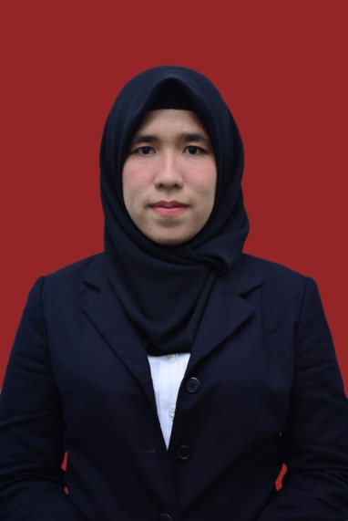**BIODATA MAHASISWA**

1. **IDENTITAS DIRI**

Nama : Nur Hasanah Batubara

NPM : 171224111

Tempat/ Tanggal Lahir : Medan, 17 Oktober 1997

Jenis Kelamin : Perempuan

Agama : Islam

Status : Belum Kawin

Pekerjaan : Mahasiswa

Anak Ke : 3 (Tiga) dari 3 (Tiga) Bersaudara

Alamat : Jl.Bustaman Gg Wijaya Kesuma IV Bandar Khalifah

No. Telp/ HP : 082364133735

Dosen Pembimbing : Dahlia Sirait, S.Pd., M.Hum

Judul Skripsi : **The Effectiveness Of Students Vocabulary Achievement Through Intensive Reading in MTS Al Washliyah kolam**

1. **PENDIDIKAN**

SD : SD Negeri 106163 Tembung

SMP : MTS Nurul Fatimiyah Sei Rotan

SMA : Man 2 Model Medan

S-1 : UMN Al – Washliyah Medan

Fakultas : Keguruan dan Ilmu Pendidikan

Jurusan : Pendidikan Bahasa Inggris

1. **ORANG TUA**

Nama Ayah : Partomuan Batubara

Pekerjaan : Petani

Nama Ibu : Yusrona Siregar

Pekerjaan : Ibu Rumah Tangga

Medan, Agusuts 2022



Nur Hasanah Batubara